CARA MENGGUNAKAN VISUAL STUDIO CODE

INSTAL PHYTON

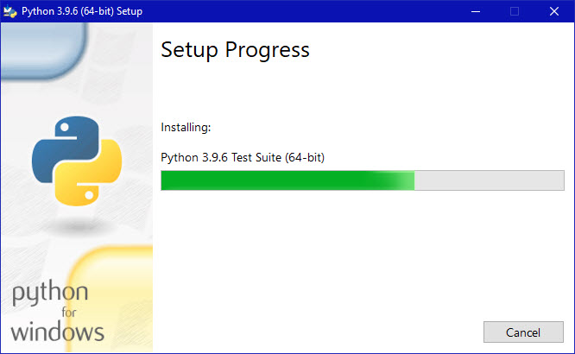

INSTAL APLIKASI VISUAL STUDIO CODE

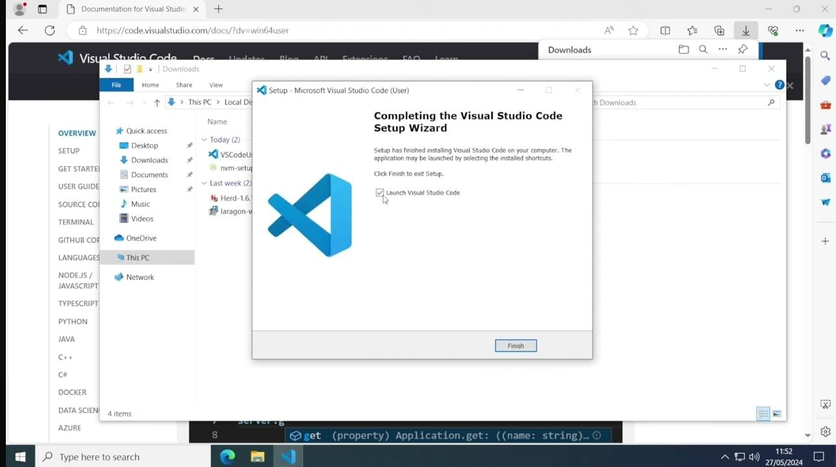

JIKA SUDAH, BUKA APLIKASI VISUAL STUDIO CODE

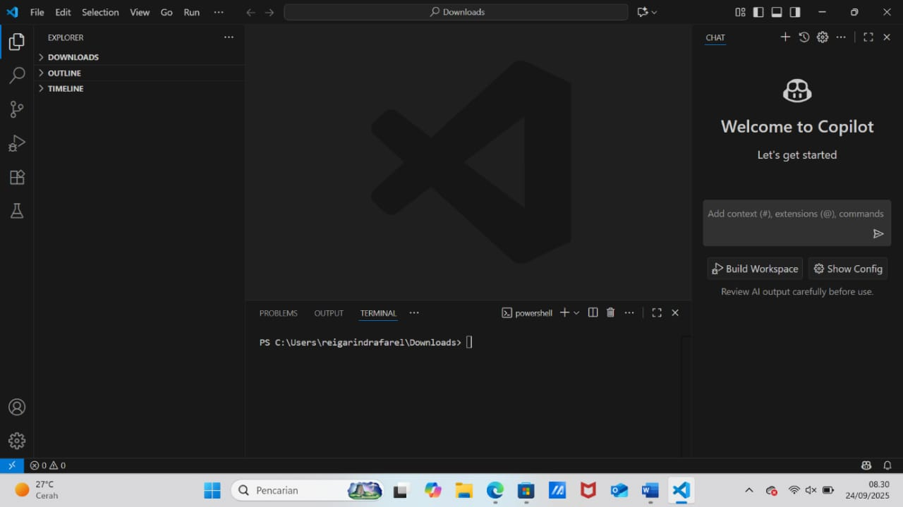

BUKA MENU FILE PADA BAGIAN KIRI ATAS LALU PILIH NEW TEXT FILE

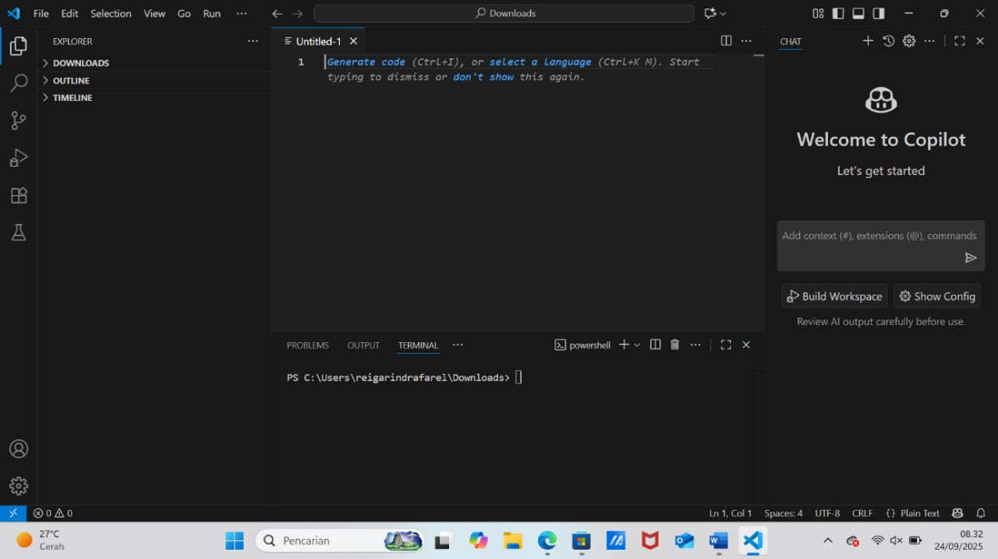

LALU KLIK PADA BAGIAN SELECT A LANGUANGE, LALU PILIH PHYTON

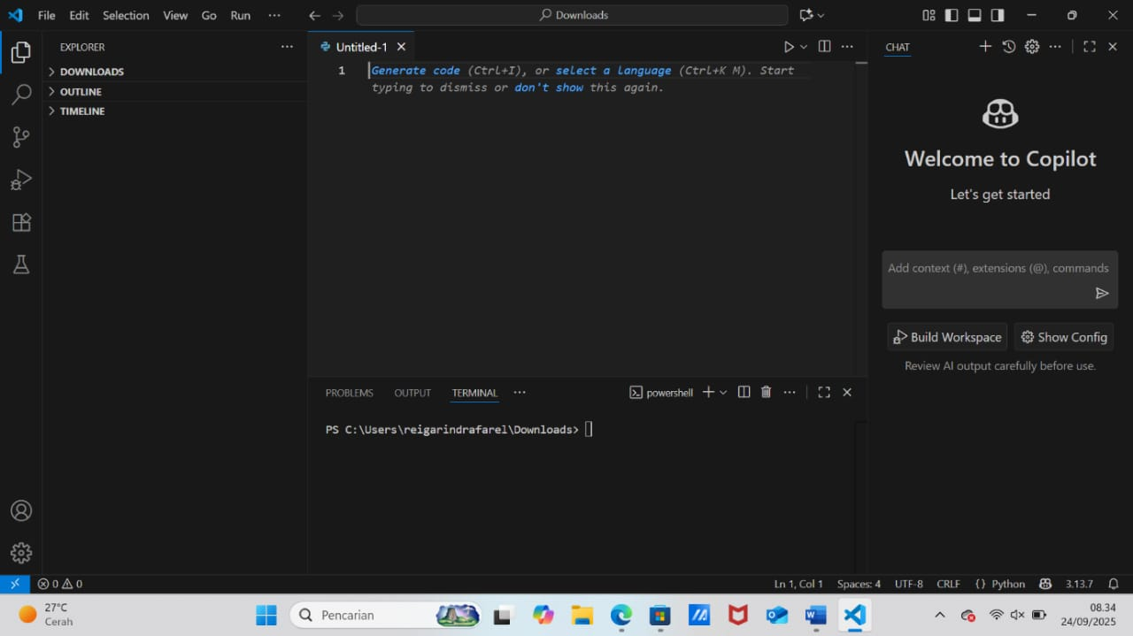

LALU KETIK PRINT(“IDENTITAS KALIAN”)

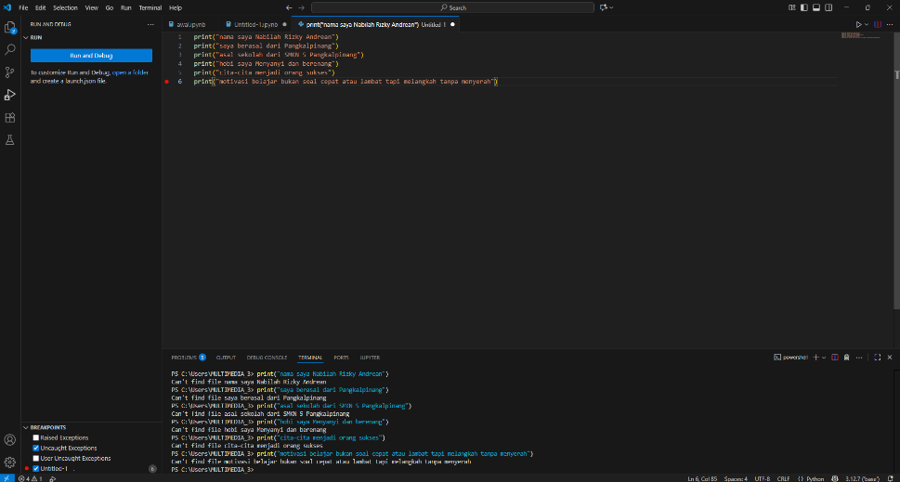

JIKA SUDAH, KLIK RUN AND DEBUG

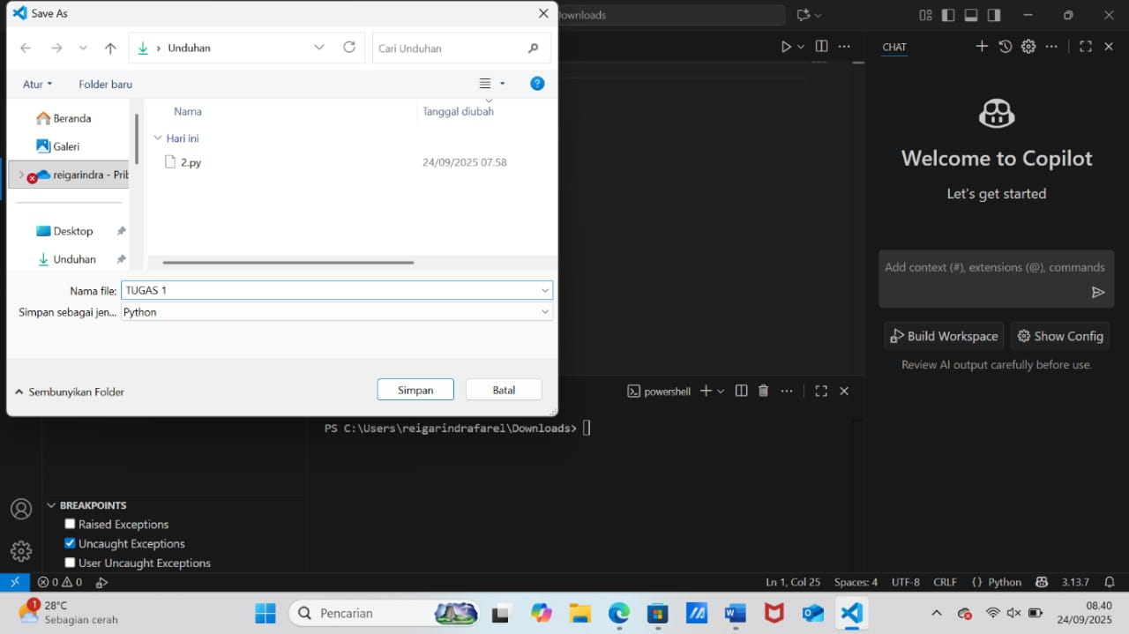

SIMPAN JIKA SUDAH MAKA SUDAH SELESAI

SELANJUTNYA UPLOAD FILE DI GITHUB

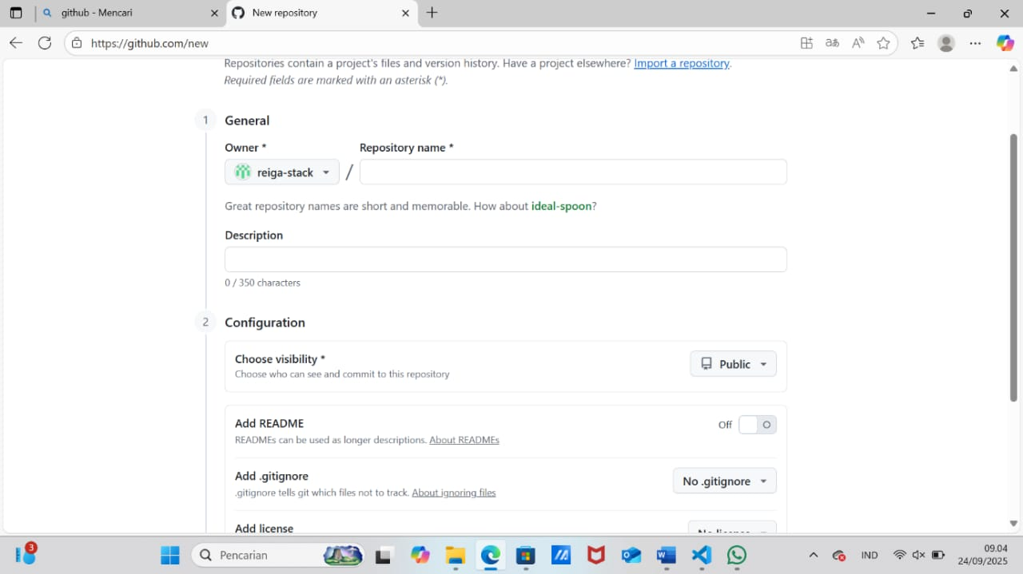

JIKA SUDAH SEPERTI INI MAKA SUDAH BERHASIL

